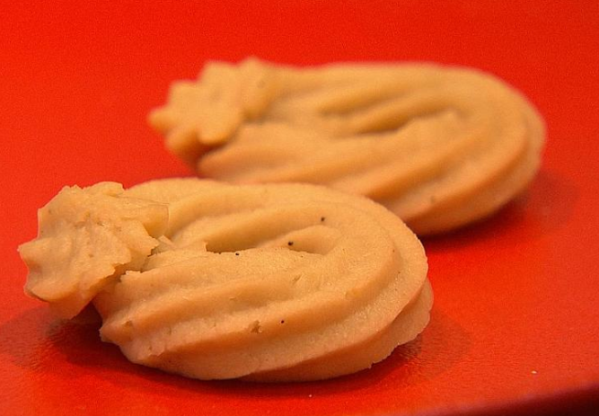
Vaniljekranse (eller andre slags småkager)
250 gram vaniljekranse (smørbagte fra Karen Volf)
19 gram husblas
135 gram sødmælk
2 tsk vaniljesukker, eller efter smag
Knus vaniljekransene (småkagerne) og kom dem i blenderen (blixer) sammen med mælk og blend til en ensartet masse.
Opblød husblas i koldt vand
Smelt den opblødte husblas og pisk det i småkageblandingen.
Ved vaniljekranse kommes massen i sprøjteposen med stjernetype og sprøjt dem ud i kransefacon.
Ved andre småkager, kan massen smøres ud på bagepapir, afkøles og stikkes ud i forme.
Kan fryses.

